Перечень зданий КСУП «Драпово» по состоянию на 01.07.2020 г., подлежащих сдаче в аренду

Наименование объекта | Информация о земельном участке | Фото | Инвентарный номер по ЕГР, адрес объекта | Характеристика объекта. | Общая площадь, м2/неиспользуемая площадь, м2 | Износ, % | Остаточная стоимость, руб. | Предполагаемый способ вовлечения в хозяйственный оборот
Арочник | 1,3 Га,  425400000001000123,  участок выделен. | 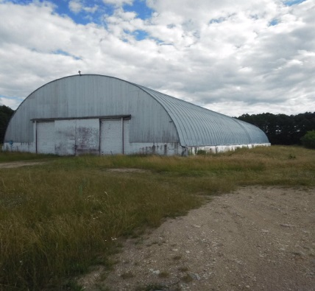 | аг. Озерница | Год постройки – 1997,  имеется шкаф для подключения 380 Вт, макс. высота здания 9,9 м., дверной проём 4,30 х 4,00. | 1220/  1220 | 100 | 0 | Сдача в аренду

По всем интересующим вопросам обращаться к прорабу Башко Александру Николаевичу 80445577141

